*2021 m. 16 savaitę didmeninėje prekyboje vidutinės degalų kainos kito įvairiai. Didmeninė dyzelino žemės ūkiui kaina analizuojamu laikotarpiu padidėjo 2,0 proc., dyzelino – 1,1 proc., benzino A-95 – 1,9 proc., automobilių dujų – sumažėjo 5,3 proc., o krosnių kuro – nepasikeitė. Palyginti su 2020 m. atitinkamu laikotarpiu didmeninė dyzelino kaina padidėjo 23,0 proc., dyzelino žemės ūkiui – 34,4 proc., automobilių dujų – 55,7 proc., benzino A-95 – 36,5 proc., o krosnių kuro – 25,6 proc.*

*Mažmeninėje prekyboje 2021 m. 16 savaitę vidutinės degalų kainos kito įvairiai. Mažmeninė dyzelino kaina analizuojamu laikotarpiu padidėjo 0,4 proc., benzino A-95 – 0,5 proc., automobilių dujų – 0,3 proc., o dyzelino žemės ūkiui – sumažėjo 0,3 proc. Palyginti su 2020 m. atitinkamu laikotarpiu mažmeninė dyzelino kaina padidėjo 23,7 proc., dyzelino žemės ūkiui – 31,5 proc., benzino A-95 – 23,0 proc., o automobilių dujų – 46,1 proc.*

*Didžiuosiuose Lietuvos miestuose (Vilniuje, Kaune, Klaipėdoje, Šiauliuose, Panevėžyje, Alytuje ir Marijampolėje) analizuojamu laikotarpiu vidutinės mažmeninės degalų kainos kito įvairiai.*

*Savaitės pradžioje Niujorko biržoje šviesiosios naftos kaina buvo apie 63,53 USD už barelį, o pabaigoje ji kainavo apie 61,18 USD už barelį. 2021 m. 16 savaitę šviesiosios naftos kaina šioje biržoje sumažėjo 3,7 proc.*

***Vidutinės degalų kainos Lietuvos rinkoje 2021 m. 16 savaitę***

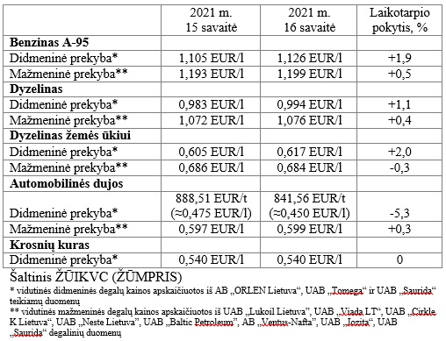

***Vidutinės mažmeninės degalų kainos didžiuosiuose Lietuvos miestuose 2021 m. 16 savaitę***

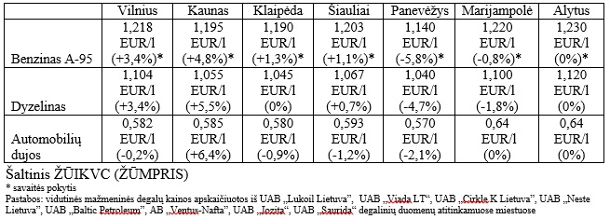

*Šaltinis – ŽŪIKVC (LŽŪMPRIS)*

*Naudojant ŽŪIKVC (LŽŪMPRIS) duomenis, būtina nurodyti šaltinį*